[南通大学附属医院心胸外科某副教授论文遭质疑](https://mp.weixin.qq.com/s?__biz=Mzk1NzMzNDk1Mg==&mid=2247484627&idx=1&sn=536d07aa6c814badc4859a8705f5123b&chksm=c295a988423c0625b82f621adc08c4e94b7c67a2055ac3c2511797e7b59d0e89658ec0ea6227&scene=126&sessionid=1742664745)

[学术诚信拷问](javascript:void(0);)2025-03-15 14:54:21广东

**01**

**论文信息**

近日，**南通大学附属医院心胸外科**在《 Sleep & breathing》（2025年1月） 期 刊 上 的 研 究“CaMKIIγ advances chronic intermittent hypoxia-induced cardiomyocyte apoptosis via HIF-1 signaling pathway”（  doi: 10.1007/s11325-024-03225-8  ）因图像问题引发关注。该研究由：Xuechao Yang , Xinyu Sha , Gang Wang , Duo Xu , Jingji Zhang , Ming Tang , Jiahai Shi  （通讯作者，音译史加海）共同完成。

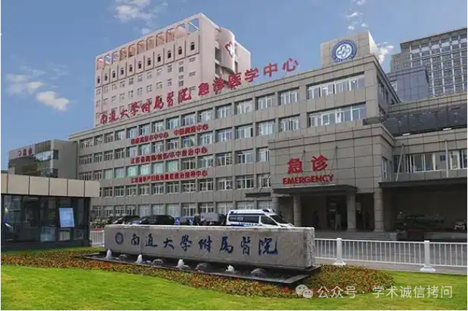

**02**

**基金支持**

本研究由国家自然科学基金（82000093）、中国博士后科学基金面上项目（2020M671563）以及南通大学附属医院博士科研启动基金（Tdb2002）资助。

**03**

**发表期刊**

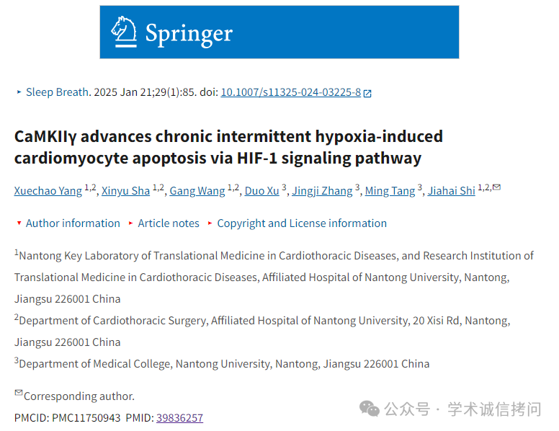

**04**

***质疑内容***

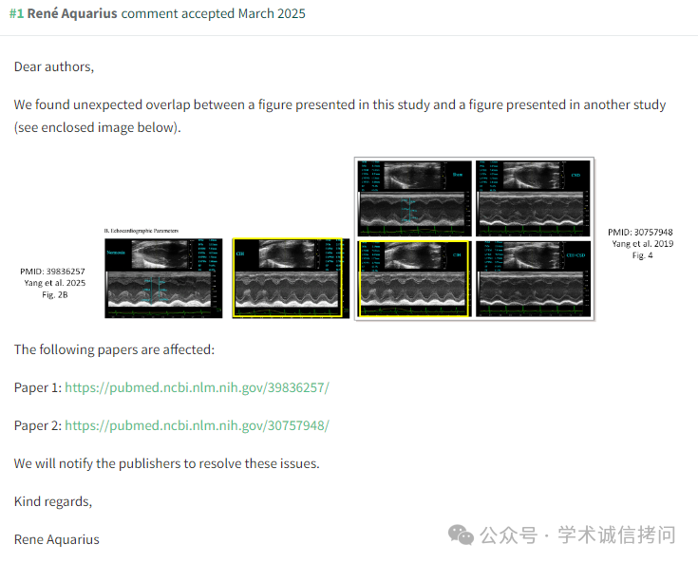

消息来源：

https://pubpeer.com/publications/4915CD745A38517ABA1715F3BDC6EF

郑重声明：

文中所有信息均来自学术网以及公开资料，仅供读者参考。若认为本内容侵犯您或者贵单位的权益，请及时与我们联系。

